ARCHIVO GENERAL DE LA NACIÓN
Notas a los estados financieros
Al 31 de diciembre de 2020
(pesos)

- NOTAS DE DESGLOSE

I. NOTAS AL ESTADO DE SITUACIÓN FINANCIERA
ACTIVO
EFECTIVO Y EQUIVALENTES DE EFECTIVO
El saldo en efectivo y equivalente al 31 de diciembre de 2020 corresponde a adeudos por pagar a proveedores, de impuestos y retenciones y a la disponibilidad final del ejercicio.

Cuenta | Concepto | 2020 | 2019
1.1.1.2 | Bancos/Tesorería | 9,153,492 | 9,444,320
1.1.1.9 | Otros Efectivos y Equivalentes | 3,939 | 3,939
 | Total | 9,157,431 | 9,448,259
DERECHOS A RECIBIR EFECTIVO Y EQUIVALENTES
Al 31 de diciembre de 2020, el Archivo General de la Nación (AGN) presenta cuentas por cobrar y por comprobar, las cuales están representadas por comprobación de gastos y pasajes locales e ingresos por recuperar sobre prestación de servicios devengados, como se indica:

Cuenta | Concepto | 2020 | 2019
1.1.2.2 | Cuentas por Cobrar a corto plazo | 453,387 | 518,366
1.1.2.4 | Ingresos por Recuperar a Corto Plazo | 0 | 23,932
1.1.2.9 | Otros Derechos a Recibir Efectivo o Equivalentes a Corto Plazo | 0 | 22,272
 | Total | 453,387 | 564,570
Dentro de sus actividades del AGN, está la de vigilar y promover la cultura archivística, por lo que imparte capacitación mediante talleres y asesorías a Dependencias y Entidades de la Administración Pública Federal, de los cuales se obtienen recursos propios y derivado del programa de capacitación durante el ejercicio 2019 y 2020, se llevan a cabo la impartición de diversos cursos, talleres y acompañamientos sobre gestión documental, instrumentos y administración lo que representa los ingresos por recuperar como se detallan a continuación:

Cuentas por Cobrar

Clientes Varios
 | Secretaría de Educación Pública | 453,387
 | Total |  | 453,387

BIENES DISPONIBLES PARA SU TRANSFORMACIÓN O CONSUMO (ALMACENES)
El AGN, es una Entidad Paraestatal no Financiera y no Empresarial, su inventario es de bienes de consumo, por lo cual, no considera en el activo circulante, materias primas para su transformación, como tampoco aplica un sistema de costeo.
Derivado del levantamiento físico del inventario de bienes de consumo en la entidad, la cuenta del Almacén refleja un saldo de: $2,567,917 al 31 de diciembre de 2020.

INVERSIONES FINANCIERAS
El AGN no tiene en sus activos circulantes inversiones financieras en fideicomisos que se deban reportar.
BIENES MUEBLES, INMUEBLES E INTANGIBLES
De acuerdo con la normatividad de la Contabilidad Gubernamental, el mobiliario, equipo de administración y obra pública capitalizable, se registra al costo de adquisición, transferencia o donación, según corresponda.
Los bienes muebles e Inmuebles en el Activo no Circulante se relacionan en los siguientes conceptos:

Cuenta | Concepto | 2020 | 2019
1.2.4.1 | Muebles de Oficina y Estantería | 117,251,221 | 109,162,116
1.2.4.2 | Mobiliario y Equipo Educacional y Recreativo | 83,444 | 83,444
1.2.4.3 | Equipo Instrumental Médico y de Laboratorio | 68,912,576 | 68,912,576
1.2.4.4 | Equipo de Transporte para Servicios Administrativos | 985,424 | 985,424
1.2.4.5 | Equipo de Seguridad | 66,500 | 66,500
1.2.4.6 | Maquinaria, Otros Equipos y Herramientas | 24,436,897 | 24,436,897
1.2.4.7 | Bienes Artísticos, Culturales y Científicos | 6,331,817 | 6,331,817
 | Subtotal: | 218,067,879 | 209,978,774
1.2.5 | Activos Intangibles | 7,746,003 | 7,746,003
 | Subtotal: | 7,746,003 | 7,746,003
1.2.3.1 | Terrenos | 81,054,067 | 81,054,067
1.2.3.3 | Edificios no habitacionales | 1,040,061,131 | 1,040,061,131
1.2.3.6 | Construcciones en Proceso en Bienes Propios | 0 | 0
 | Subtotal | 1,121,115,198 | 1,121,115,198
1.2.6 | Depreciación, Deterioro y Amortización Acumuladas de Bienes e Intangibles | -310,904,542 | -267,446,766
 | Total: | 1,036,024,538 | 1,071,393,209‬

La depreciación se calcula conforme al método de línea recta a partir del mes siguiente al de su adquisición, de conformidad con la “Guía de Vida Útil Estimada y Porcentajes de Depreciación” publicada en el DOF del 15 de agosto de 2012.
ESTIMACIONES Y DETERIOROS
El AGN al 31 de diciembre de 2020, no opera inventarios de bienes de producción, por lo cual, no reconoce estimaciones por deterioros, ni cuenta con créditos a largo plazo para la estimación de cuentas incobrables.

PASIVO
PASIVO CIRCULANTE
El AGN al 31 de diciembre de 2020, presenta cuentas por pagar a corto plazo, por la cantidad de $3,246,992, representadas por adeudos no cubiertos a proveedores por servicios devengados durante el mes de diciembre, retenciones y contribuciones por enterar, y pagos por baja de personal.

Cuenta | Concepto | 2020 | 2019
2.1.1.1 | Servicios personales por pagar a corto plazo | 0 | 2,818
2.1.1.2 | Proveedores | 522,561 | 1,450,949
2.1.1.7 | Retenciones y Contribuciones a Pagar a Corto Plazo | 2,601,166 | 2,704,008
2.1.1.9 | Otras Cuentas por Pagar a Corto Plazo | 123,265 | 72,824
 | Total Cuentas por Pagar a Corto Plazo | 3,246,992 | 4,230,599
2.1.5.1 | Ingresos cobrados por adelantado | 0 | 0
2.1.5.9 | Otros Pasivos Diferidos a Corto Plazo | 0 | 0
 | Pasivos Diferidos a Corto Plazo | 0 | 0
 | Total Pasivo | 3,246,992 | 4,230,599
II. NOTAS AL ESTADO DE ACTIVIDADES
INGRESOS DE LA GESTIÓN
Del presupuesto modificado durante el ejercicio 2020, se han recibido asignaciones del Subsidio Federal por la cantidad de $115,458,091 para Gastos de Operación.
Se registraron Recursos Propios por venta de bienes, servicios y otros ingresos por $783,639; los cuales se captaron $783,639 en las cuentas bancarias del AGN.

Así mismo, se obtuvieron intereses y otros ingresos financieros por la cantidad de $873 pesos; Otros ingresos y beneficios varios por la cantidad de $45,091.
Lo que representa un total de ingresos contables por la cantidad de: $116,287,694.

GASTOS Y OTRAS PÉRDIDAS:
El Resultado de Operación (Gastos de operación), sumo la cantidad de $114,917,928, de acuerdo al siguiente cuadro:
Concepto de Gastos | Recursos Fiscales y Propios 2020 | Recursos Fiscales y Propios 2019
Servicios Personales | 67,857,312 | 66,982,777
Materiales y Suministros | 1,163,758 | 934,578
Servicios Generales | 45,437,765 | 42,115,936
Subsidios y Otras Ayudas | 459,093 | 389,639
FUENTE: Archivo General de la Nación

Al 31 de diciembre de 2020 se presentan Otros Gastos y Pérdidas Extraordinarios procedidos de la Depreciación y Amortización de bienes muebles, inmuebles e intangibles, así como disminución de almacén de materiales y bienes de consumo, resultantes durante el ejercicio, por la cantidad de $43,457,776.
Concepto de Gastos | Recursos Fiscales y Propios 2020 | Recursos Fiscales y Propios 2019
Depreciación Acumulada Bienes Inmuebles/Edificio Eduardo Molina | 7,890,652 | 25,389,678
Depreciación Edificio de Laboratorios AGN | 10,752,295 | 24,174,720
Depreciación Acumulada Bienes Inmuebles/Edificio Acervos | 16,025,758 | 59,422,648
Depreciación Muebles de oficina y estantería | 4,767,481 | 4,767,706
Depreciación Equipo de cómputo y de tecnologías de la información | 2,692,476 | 1,378,284
Depreciación Otros mobiliarios y equipos de administración y Procesos | 28,019 | 11,378
Depreciación Equipo de Laboratorio | 469,780 | 8,623,305
Depreciación Equipos y aparatos de comunicaciones y telecomunicaciones | 9,601 | 9,641
Depreciación Maquinaria y equipo eléctrico y electrónico | 821,476 | 821,476
Depreciación Otros bienes muebles | 238 | 239
Total | 43,457,776 | 124,599,075
FUENTE: Archivo General de la Nación
III. NOTAS AL ESTADO DE VARIACIONES EN LA HACIENDA PÚBLICA/PATRIMONIO
El Patrimonio del AGN asciende a un total de $1,044,956,280; está conformado de las aportaciones de ejercicios anteriores por $1,296,922,058, el capital por donación por $15,322,687, del resultado del ejercicio es por ($42,088,010), del Resultado de Ejercicios Anteriores $(260,001,524) y Revaluaos $34,801,069.
IV. NOTAS AL ESTADO DE FLUJOS DE EFECTIVO
EFECTIVO Y EQUIVALENTES
El análisis de los saldos inicial y final que figuran en la última parte del Estado de Flujo de Efectivo en la cuenta de efectivo y equivalentes por $9,157,431 se integra de la siguiente forma:

NOTAS AL ESTADO DE FLUJOS DE EFECTIVO
Concepto | 2020 | 2019
Flujo Neto de Efectivo por Actividades de Operación | -42,088,010 | -118,878,906
Flujo Neto de Efectivo por Actividades de Inversión | 43,457,776 | 124,599,075
Flujos netos de Efectivo por Actividades de Financiamiento | -1,660,594 | -7,204,046
Incremento Neto en el Ejercicio del Efectivo | -290,828 | -1,483,877
Efectivo y Equivalentes al inicio del ejercicio | 9,448,259 | 10,932,136
Efectivo y Equivalentes al final del ejercicio | 9,157,431 | 9,448,259
FUENTE: Archivo General de la Nación
El flujo de efectivo por actividades de operación durante el ejercicio 2020, corresponde a las transferencias y asignaciones recibidas por la Federación y la captación de recursos propios, menos el total de gastos de operación de la entidad y la depreciación de edificios y bienes muebles del AGN durante el ejercicio, de acuerdo con lo siguiente:
Concepto |  |  | Importe
Ingresos por ventas de Bienes y Servicios |  |  | 783,639
Transferencias y Asignaciones del Sector Público |  |  | 115,458,091
Otros Ingresos Financieros |  |  | 873
Otros Ingresos de Ejercicios Anteriores 2016 |  |  | 0
Otros Ingresos de Ejercicios Anteriores 2018 |  |  | 0
Donativos Nacionales |  |  | 17
Donativo (Venta libros donados) |  |  | 6,095
Cafetería |  |  | 30,359
Souvenirs Librería |  |  | 8,620
 | Origen |  |  | 116,287,694
Servicios Personales |  |  | 67,857,312
Materiales y Suministros |  |  | 1,163,758
Servicios Generales |  |  | 45,437,765
Subsidios y Otras Ayudas |  |  | 459,093
Otras Aplicaciones de Operación |  |  | 43,457,776
 |  | Aplicación |  | 158,375,704
Flujo Neto de Efectivo por Actividades de Operación |  |  |  | -42,088,010
FUENTE: Archivo General de la Nación

V. CONCILIACIÓN ENTRE LOS INGRESOS Y EGRESOS PRESUPUESTARIOS Y CONTABLES
Conciliación entre los Ingresos Presupuestarios y Contables
1. Ingresos Presupuestarios |  |  | 115,705,894
2. Más Ingresos Contables no Presupuestales |  |  | 581,800
Ingresos Financieros |  | 0
Incremento por variación de almacén |  | 0
Disminución del exceso de estimaciones por perdida o deterioro u obsolescencia |  | 0
Disminución del exceso de provisiones |  | 0
Otros Ingresos y beneficios varios |  | 0
Otros Ingresos contables no presupuestarios |  | 581,800
3. Menos ingresos presupuestarios no contables |  |  | 0
Aprovechamientos de capital |  | 0
Ingresos derivados de financiamiento |  | 0
Conciliación entre los Ingresos Presupuestarios y Contables
Otros ingresos presupuestarios no contables |  | 0
4. Ingresos Contables (4 = 1 + 2 - 3) |  |  | 116,287,694
FUENTE: Archivo General de la Nación
CONCILIACIÓN ENTRE LOS EGRESOS PRESUPUESTARIOS Y LOS GASTOS CONTABLES
1. Total de egresos (presupuestarios) |  |  | 115,705,894
2. Menos egresos presupuestarios no contables |  |  | 0
Materias primas y materiales de producción y comercialización |  | 0
Materiales y suministros |  | 0
Mobiliario y equipo de administración |  | 0
Mobiliario y equipo educacional y recreativo |  | 0
Equipo e instrumental médico y de laboratorio |  | 0
Vehículos y equipo de transporte |  | 0
Equipo de defensa y seguridad |  | 0
Maquinaria, otros equipos y herramientas |  | 0
Activos biológicos |  | 0
Bienes inmuebles |  | 0
Activos intangibles |  | 0
Obra pública en bienes de dominio público |  | 0
Obra pública en bienes propios |  | 0
Acciones y participaciones de capital |  | 0
Compras de títulos y valores |  | 0
Concesión de préstamos |  | 0
Inversiones en fideicomisos, mandatos y otros análogos |  | 0
Provisiones para contingencias y otras erogaciones especiales |  | 0
Amortización de la deuda pública |  | 0
Adeudos de ejercicios fiscales anteriores (ADEFAS) |  | 0
Salida de almacén de ejercicios anteriores |  | 788,171
CONCILIACIÓN ENTRE LOS EGRESOS PRESUPUESTARIOS Y LOS GASTOS CONTABLES
3. Más gastos contables no presupuestales |  |  | 43,457,776
Estimaciones, depreciaciones, deterioros, obsolescencia y amortizaciones |  | 43,457,776
Provisiones |  | 0
Disminución de inventarios |  | 0
Aumento por insuficiencia de estimaciones por perdida o deterioro u obsolescencia |  | 0
Otros gastos (disminución de almacén) |  | 0
Otros gastos contables no presupuestales |  | 205
4. Total de Gasto Contable (4 = 1 - 2 + 3) |  |  | 158,375,704
FUENTE: Archivo General de la Nación
Precisiones a la Conciliación Presupuestaria-Contable
Por lo anterior, se englobaron las cifras realmente devengadas en los conceptos de ingresos y egresos contables no presupuestales, cifras que se detallan a continuación:
Concepto |  | Importe
Otros Ingresos Contables no Presupuestarios |  | 581,800
FUENTE: Archivo General de la Nación

Lo cual deriva de la captación de recursos durante el ejercicio fiscal 2020 el cual ascendió a 829,604 y de los cuales se ejercieron 247,804, quedando una diferencia por ejercer de 581,800.
Concepto |  | Importe
Salida de almacén de ejercicios anteriores |  | 788,171
FUENTE: Archivo General de la Nación

Dicha cantidad corresponde a salidas de almacén de artículos comprados en ejercicios anteriores, de los cuales se les dio salida durante el ejercicio fiscal 2020, por tal motivo se refleja en el gasto esos movimientos.

- NOTAS DE MEMORIA (CUENTAS DE ORDEN)

- CUENTAS DE ORDEN CONTABLES Y PRESUPUESTARIAS:

CONTABLES:
El saldo en cuentas de orden contable se integra por los conceptos:
7331-7341 Fianzas y Garantías con un saldo de $446,109,233; que corresponde a fianzas de cumplimientos obligaciones contractuales por servicios de Obra Pública y otros Gastos Fijos.
7411-7421 Demandas Laborales en Proceso de Resolución por Autoridad competente por la cantidad de $1,053,889
7611-7621 Bienes bajo contrato de concesión por la cantidad de $5,462.00.
7631-7641 Bienes bajo contrato de Comodato por la cantidad de $10.00.
PRESUPUESTARIAS:
En cuentas de orden presupuestarias, al 31 de diciembre de 2020 se integran del Presupuesto de Ingresos y Egresos en los diferentes momentos contables y presupuestales.
- NOTAS DE GESTIÓN ADMINISTRATIVA
- INTRODUCCIÓN
El Archivo General de la Nación es un organismo descentralizado con autonomía técnica y de gestión con patrimonio propio, agrupado al sector coordinado por la Secretaría de Hacienda y Crédito Público, con personalidad jurídica, patrimonio propio y autonomía de gestión, rector de la archivística nacional y entidad central de consulta del Poder Ejecutivo Federal en la administración de los archivos administrativos e históricos de la Administración Pública Federal.
Es importante destacar que el pasado 15 de junio de 2018, el Senado de la República aprobó la Ley General de Archivos, cuyo objetivo es establecer los principios y bases generales para la organización y conservación, administración y preservación homogénea de los archivos en posesión de cualquier autoridad, entidad, órgano y organismo de los poderes Legislativo, Ejecutivo y Judicial, órganos autónomos, partidos políticos, fideicomisos y fondos públicos, así como de cualquier persona física, moral o sindicato que reciba y ejerza recursos públicos o realice actos de autoridad de la federación, las entidades federativas y los municipios. Así como determinar las bases de organización y funcionamiento del Sistema Nacional de Archivos y fomentar el resguardo, difusión y acceso público de archivos privados de relevancia histórica, social, cultural, científica y técnica de la Nación.
- PANORAMA ECONÓMICO Y FINANCIERO
El estado económico y financiero del Archivo General de la Nación se integra con los recursos presupuestales que le son asignados conforme al Presupuesto de Egresos de la Federación (PEF) correspondiente. El presupuesto original del Archivo General de la Nación para el ejercicio 2020 ascendió a $256,846,103: conformado por $251,846,103.00 de Recursos Fiscales y $5,000,000.00 estimados para Recursos Propios.
De los recursos aprobados para el ejercicio del Gasto de Operación e Inversión durante el ejercicio en cuestión, se han adquirido derechos, bienes y servicios, bajo la legalidad correspondiente.
- AUTORIZACIÓN E HISTORIA
ANTECEDENTES LEGALES E HISTÓRICOS:
El AGN, es un órgano descentralizado de la Secretaría de Gobernación, la cual tiene la misión de resguardar los documentos fundamentales del Estado Mexicano, así como sus antecedentes históricos, la documentación procede de instituciones gubernamentales y entidades privadas de la novohispana y del periodo nacional que inicio en el año de 1821. La cual está organizada en fondos, destaca dentro de sus registros más antiguos del siglo XVI hasta el año 2018.
Así mismo funge como el rector de la Archivística en México, cuyo objetivo es la de preservar, incrementar y difundir el patrimonio nacional.
El 15 de junio de 2018, el senado de la república aprobó la Ley General de Archivos, donde de conformidad al LIBRO SEGUNDO, TITULO PRIMERO, CAPITULO I, se decreta que El Archivo General de la Nación es el organismo descentralizado rector de la archivística nacional y El Archivo General es la entidad especializada en materia de archivos, que tiene por objeto promover la organización y administración homogénea de archivos, preservar, incrementar y difundir el patrimonio documental de la Nación, con el fin de salvaguardar la memoria nacional de corto, mediano y largo plazo; así como contribuir a la transparencia y rendición de cuentas.
- ORGANIZACIÓN Y OBJETO SOCIAL
El objeto del Archivo General es promover la organización y administración homogénea de los archivos; así como el de preservar, incrementar y difundir el Patrimonio Documental de la Nación, con el fin de salvaguardar la memoria nacional de corto, mediano y largo plazo, y contribuir a la transparencia y rendición de cuentas, en términos de lo dispuesto por la Ley General.

MISIÓN Y VISIÓN
➢ El Archivo General de la Nación es la entidad especializada que en materia archivística promueve la gestión de los archivos y preserva el patrimonio documental; para asesorar, regular, capacitar, conservar, organizar, describir, incrementar y difundir el acervo documental de la nación, con el fin de contribuir al fortalecimiento de la democracia de la nación, la transparencia y rendición de cuentas e impulsar la protección y acceso público de su memoria nacional.
➢ El Archivo General de la Nación es el órgano que garantiza la apropiada gestión de los archivos; preserva el patrimonio documental de la nación; contribuye en la edificación del buen gobierno y la sociedad de la información y el conocimiento; reconcilia la identidad cultural y salvaguarda el derecho a la memoria.
PRINCIPALES FUNCIONES:
- Presidir el Consejo Nacional de Archivos y proponer ante esa instancia la adopción de las disposiciones de carácter general en materia de gestión documental y administración de archivos;
- Expedir las disposiciones y criterios de carácter general, de conformidad con la normativa en materia de archivos;
- Aprobar las disposiciones administrativas de carácter general relacionadas con la conservación y custodia de los documentos históricos de la Administración Pública Federal;
- Emitir los lineamientos en materia de concentración y resguardo en el Archivo General de las ediciones del Diario Oficial de la Federación y demás publicaciones de los Poderes de la Unión, de las entidades federativas, de la Ciudad de México y de los municipios o demarcaciones territoriales;
- Dirigir las acciones para coadyuvar con las autoridades competentes en la adopción de las normas mexicanas y normas oficiales mexicanas, en materia de gestión documental y administración de archivos;
- Validar las recomendaciones que emitan las unidades administrativas a los sujetos obligados, en materia de gestión documental y administración de archivos;
- Realizar la Declaratoria de Patrimonio Documental, así como la declaratoria de archivos privados de interés público;
- Autorizar la salida del país de los documentos considerados Patrimonio Documental, así como los documentos que pertenezcan a un archivo privado de interés público;
- Aprobar los proyectos de investigación archivística y sobre el Patrimonio Documental, en atención a las propuestas que presenten las unidades administrativas;
- Dirigir la recuperación de la posesión del Patrimonio Documental, cuando se ponga en riesgo su integridad, para ser custodiado por el Archivo General;
- Dirigir la elaboración de los dictámenes técnicos sobre los archivos en peligro de destrucción o pérdida, así como las medidas necesarias para su rescate, previa opinión del Director de Asuntos Jurídicos y Archivísticos;
- Emitir el dictamen de expropiación que refiere el artículo 77, último párrafo, y 92, párrafos segundos y tercero, de la Ley General;
- Ejercer el derecho preferente en los casos de enajenación por venta de un acervo o archivo privado de interés público y, en general, cuando se trate de los documentos acordes con lo previsto en el artículo 36, fracciones II, III y IV, de la Ley Federal sobre Monumentos y Zonas Arqueológicas, Artísticos e Históricos;
- Coadyuvar con la Secretaría de Relaciones Exteriores para la restitución de los documentos considerados como Patrimonio Documental que ilegalmente salgan o permanezcan fuera del país;
- Coordinar las acciones con las instancias competentes a fin de prevenir y combatir el tráfico ilícito del Patrimonio Documental;
- Intercambiar con los organismos nacionales e internacionales, recursos, conocimientos, experiencias y cooperación técnica y científica para fortalecer a los archivos, en coordinación con las autoridades competentes;
- Organizar y participar encumbres, foros, conferencias, paneles, eventos y demás reuniones de carácter nacional e internacional, en la materia de su competencia;
- Autorizar los planes y programas de trabajo, así como los presupuestos correspondientes, para someterlos a la aprobación del Órgano de Gobierno;
- Administrar y representar legalmente al Archivo General, con facultades de dominio, administración, pleitos y cobranzas, incluso aquellas que requieran cláusula especial. Tratándose de Actos de dominio, respecto de los activos del Archivo General, se requerirá la autorización previa del Órgano de Gobierno;

- Firmar los contratos, convenios, acuerdos o instrumentos jurídicos análogos relativos al ejercicio de sus atribuciones, así como delegar a las unidades administrativas la suscripción de estos;
- Otorgar poderes generales y especiales con las facultades que le competan, sin perder el ejercicio de éstas, inclusive las que requieran autorización o cláusula especial, así como sustituir y revocar dichos poderes;
- Resolver los medios de impugnación en materia administrativa que se interpongan en contra de cualquier resolución que emitan las unidades administrativas, previo análisis y dictamen del Director de Asuntos Jurídicos y Archivísticos;
- Aprobar las medidas administrativas que mejoren el funcionamiento del Archivo General;
- Aprobar el Manual de Organización General del Archivo General para que sea expedido por el Director de Administración;
- Emitir, avalar y negociar los títulos de crédito a nombre del Archivo General;
- Suscribir las condiciones generales de trabajo que regulen las relaciones laborales del Archivo General con sus trabajadores;
- Delegar o encomendar en los servidores públicos del Archivo General el ejercicio de las atribuciones que expresamente determine, sin menoscabo de conservar su ejercicio directo;
- Encomendar a las unidades administrativas que realicen los estudios y análisis sobre la materia de su competencia;
- Designar al titular de la unidad administrativa que lo represente durante sus ausencias temporales o por periodo vacacional, e informar al Órgano de Gobierno.
- Vigilar el cumplimiento del presente Estatuto y de los acuerdos que sean aprobados por el Órgano de Gobierno;
- Custodiar los expedientes que incluyan los documentos justificativos y comprobatorios de las actividades relacionadas con su competencia, y
- Las demás que las disposiciones legales y reglamentarias le atribuyan en el ámbito de su competencia, así como aquellas que le confiera su superior jerárquico.
RÉGIMEN JURÍDICO Y FISCAL
El Archivo General de la Nación, de conformidad con el Articulo 104 de la Ley General de Archivos El Archivo General es un organismo descentralizado no sectorizado, con personalidad jurídica y patrimonio propio, con autonomía técnica y de gestión para el cumplimiento de sus atribuciones, objeto y fines; su domicilio legal es en la Ciudad de México. De acuerdo con el Octavo Transitorio de la citada Ley, permaneció sectorizado a la Secretaría de Gobernación hasta el 31 de diciembre de 2018, a partir del 1 de enero de 2019, se incluirá dentro de la relación de Entidades Paraestatales de la Administración Pública Paraestatal como no sectorizado.
El Régimen Fiscal aplicable al AGN, es el correspondiente a las Personas Morales con Fines no Lucrativos, conforme al Título III, Art. 102, tercer párrafo de la Ley del Impuesto Sobre la Renta. Por lo que solo tiene la obligación de retener y enterar el impuesto retenido a terceros y exigir la documentación soporte que reúna los requisitos fiscales, en el ejercicio del gasto, conforme a los términos del Código Fiscal de la Federación Art. 29 y 29-A; tampoco acredita el Impuesto al Valor Agregado, conforme al Postulado Básico de Contabilidad Gubernamental “Valuación” y a las Principales Reglas de Registro y Valoración del Patrimonio, apartado IV), toda vez que los valores de Activos y Pasivos se establece la determinación del costo de adquisición considerándose cualesquiera otros costos incurridos, asociados directa e indirectamente a la adquisición, los cuales se presentan como costos acumulados.
ESTRUCTURA ORGANIZACIONAL BÁSICA
De conformidad con el Artículo 8 del Estatuto Orgánico del Archivo General de la Nación, para el despacho y cumplimiento de los asuntos de su competencia, el Archivo General contará con la siguiente estructura orgánica:
- El Órgano de Gobierno
- La Dirección General, que tendrá adscritas las siguientes Áreas:
a) Preservación del Patrimonio Documental;
b) Desarrollo Archivístico Nacional;
c) Gestión, Acceso y Difusión del Patrimonio Documental;
d) Administración;
e) Asuntos Jurídicos y Archivísticos; y
f) Tecnologías de la Información y Comunicaciones.
Asimismo, tendrá adscrita la Subdirección de Vinculación.
- La Dirección de Preservación del Patrimonio Documental tendrá adscritas las siguientes áreas:
a) Subdirección de Procesos Archivísticos, y
b) Subdirección de Investigación y Conservación del Patrimonio Documental;
- La Dirección de Desarrollo Archivístico Nacional tendrá adscrita las siguientes áreas:
a) Subdirección de Desarrollo Archivístico;
b) Subdirección de Disposición Documental, y
c) Subdirección de Cumplimiento Normativo Archivístico.
- La Dirección de Gestión, Acceso y Difusión del Patrimonio Documental tendrá adscrita la siguiente área:
a) Subdirección de Difusión, y
- La Dirección de Administración tendrá adscrita las siguientes áreas:
a) Subdirección de Recursos Financieros;
b) Subdirección de Recursos Materiales y Servicios Generales;
c) Subdirección de Recursos Humanos, y
d) Subdirección de Planeación y Evaluación.
- La Dirección de Asuntos Jurídicos y Archivísticos tendrá adscrita las siguientes áreas:
a) Subdirección de Normatividad y Consulta Archivística;
b) Subdirección de Contratos y Convenios, y
c) Subdirección de lo Contencioso.
- La Dirección de Tecnologías de la Información y Comunicaciones tendrá adscrita la siguiente área:
a) Subdirección de Infraestructura Tecnológica y Medios Electrónicos.
- El Consejo Técnico Científico y Archivístico;
- El Consejo Editorial, y
- El Órgano Interno de Control.
- BASES DE PREPARACIÓN DE LOS ESTADOS FINANCIEROS
Para mostrar una presentación razonable en la situación financiera del AGN, se utilizan las Normas de Información Financiera Gubernamental General para el Sector Paraestatal (NIFGG SP) y el Manual de Contabilidad Gubernamental para el mismo Sector Federal (MCGSPF), en el cual, se compilan las disposiciones normativas contables gubernamentales generales y específicas, los lineamientos y criterios técnicos; así como; el Catálogo General de Cuentas integrado por el Plan de Cuentas armonizado con el aprobado por el Consejo Nacional de Armonización Contable (CONAC); las Guías Contabilizadoras y los Instructivos de Manejo de Cuentas del MCGSPF, que contienen las principales operaciones de los Entes Públicos Federales del Sector Paraestatal, los cuales han sido desarrolladas por la Unidad de Contabilidad Gubernamental, como área rectora federal en materia de contabilidad gubernamental.
Y en apego a lo que establece el artículo 55 de la Ley Federal de Entidades Paraestatales, se rinden los informes financieros del AGN para la presentación en la Cuenta de la Hacienda Pública Federal.
POSTULADOS BÁSICOS.
Los Estados Financieros y la información que emanada de la contabilidad se sujeta a criterios de confiabilidad, utilidad, relevancia, comprensibilidad y de comparación, así como a atributos asociados a los Postulados Básicos de Contabilidad Gubernamental.
Los registros se efectúan considerando la base acumulativa para la integración de la información presupuestal y contable, reconociendo todas las transacciones, transformaciones internas y otros eventos económicos que afectan a la entidad; muestra amplia y claramente la información financiera y de resultados, reflejando los aspectos importantes de la entidad. Reconoce la aplicación de los momentos contables, fuentes de financiamiento y el registro presupuestario (ingresos y gastos), compuesto por los recursos asignados para el logro de sus fines, conforme a los derechos y obligaciones del AGN; la consolidación de la situación financiera y de resultados están cuantificados en términos monetarios y se registran al costo histórico o al valor económico más objetivo, registrándose en moneda nacional.
Los Estados Financieros del AGN, están apegados a las Normas de Información Financiera Gubernamental, la Ley de Contabilidad Gubernamental, al Marco Conceptual de Contabilidad Gubernamental y al Manual de Contabilidad Gubernamental para el Sector Paraestatal y disposiciones aplicables.
- POLÍTICAS DE CONTABILIDAD SIGNIFICATIVAS
Los Estados Financieros al 31 de diciembre de 2020, están en pesos históricos y no reconocen los efectos de la inflación en la información financiera, toda vez que de acuerdo con la Norma de Información Financiera Gubernamental General para el Sector Paraestatal (NIFGG SP 04), nos encontramos ante un entorno económico no Inflacionario, porque la inflación es poco importante y se considera controlada en el país.
BENEFICIOS A EMPLEADOS
De conformidad con la Norma de Información Financiera Gubernamental General para el Sector Paraestatal (NIFGG SP 05), y sobre el reconocimiento de las Obligaciones Laborales para el retiro de los trabajadores, el AGN se rige por el Apartado “B” del artículo 123 Constitucional; por lo tanto, las obligaciones de Pensión son provisionadas a través de la Pensión Garantizada en cuentas individuales administradas por el Instituto de Seguridad y Servicios Sociales de los Trabajadores del Estado (ISSSTE).

- POSICIÓN EN MONEDA EXTRANJERA Y PROTECCIÓN POR RIESGO CAMBIARIO
El AGN, no reporta activos en moneda extranjera.

- REPORTE ANALÍTICO DEL ACTIVO
Activo Circulante
CONCEPTO | 2020 | 2019
Efectivo y Equivalentes | 9,157,431 | 9,448,259
Derechos a Recibir Efectivo y Equivalentes | 453,387 | 564,570
Almacenes | 2,567,917 | 1,779,747
FUENTE: Archivo General de la Nación
De acuerdo a las normas de contabilidad gubernamental, la inversión en Inmuebles, Mobiliario y Equipo, se registran a su costo de adquisición o construcción que corresponda.

CONCEPTO | 2020 | 2019
Bienes Inmuebles, Infraestructura y Construcción en Proceso | 1,121,115,198 | 1,121,115,198
Bienes Muebles | 218,067,878 | 209,978,773
Activos Intangibles | 7,746,003 | 7,746,003
Depreciación, Deterioro y Amortización Acumuladas de Bienes e Intangibles | -310,904,542 | -267,446,766

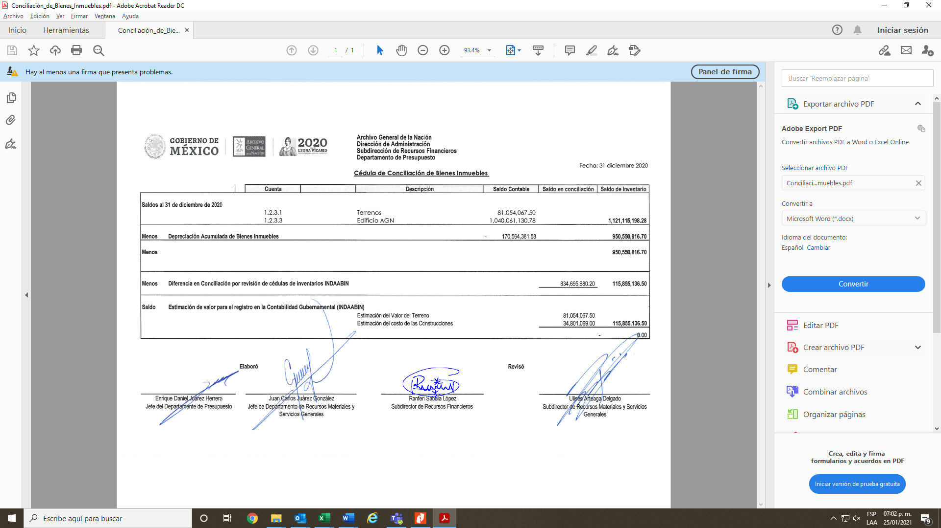

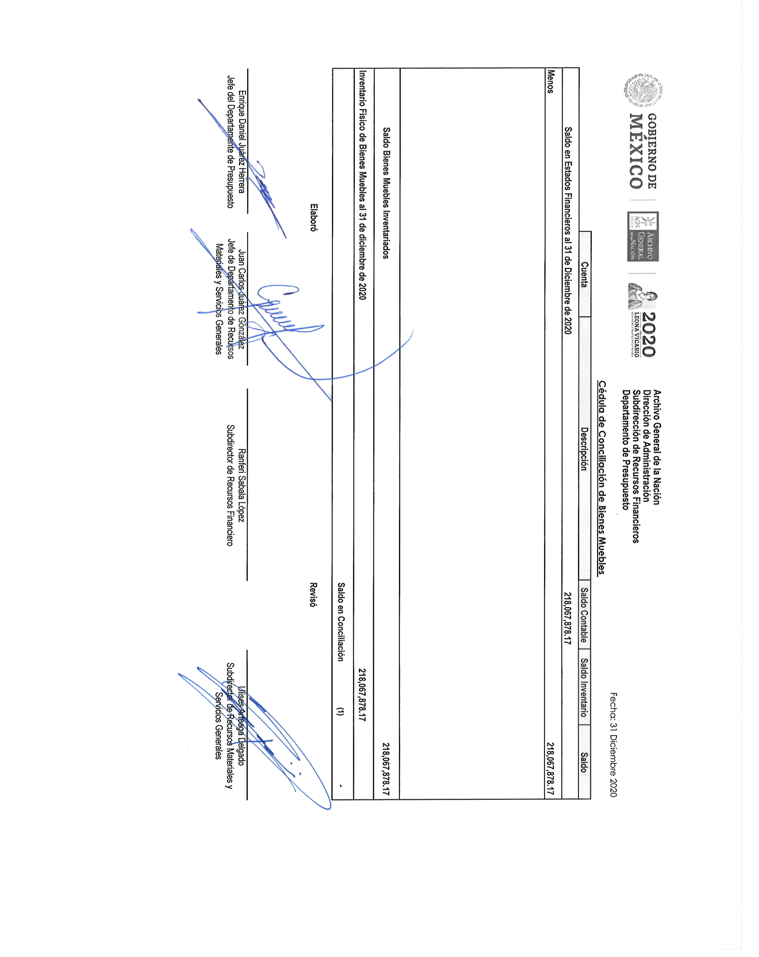

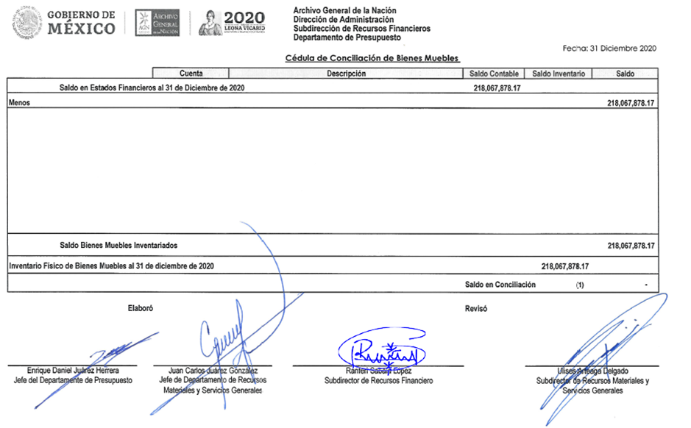

La Depreciación se calcula conforme al método de línea recta a partir del mes siguiente de su compra, de conformidad con las siguientes tasas de depreciación:
Cuenta | Concepto | Años de vida útil | % de depreciación anual
1.2.3.2 | Viviendas | 50 | 2
1.2.3.3 | Edificios No Habitacionales | 30 | 3.3
1.2.3.4 | Infraestructura | 25 | 4
1.2.3.9 | Otros Bienes Inmuebles | 20 | 5
1.2.4.1.1 | Muebles de Oficina y Estantería | 10 | 10
1.2.4.1.2 | Muebles, Excepto De Oficina Y Estantería | 10 | 10
1.2.4.1.3 | Equipo de Cómputo y de Tecnologías de la Información | 3 | 33.3
1.2.4.1.9 | Otros Mobiliarios y Equipos de Administración | 10 | 10
1.2.4.2.1 | Equipos y Aparatos Audiovisuales | 3 | 33.3
1.2.4.2.2 | Aparatos Deportivos | 5 | 20
1.2.4.2.3 | Cámaras Fotográficas y de Video | 3 | 33.3
1.2.4.2.9 | Otro Mobiliario y Equipo Educacional y Recreativo | 5 | 20
1.2.4.4.9 | Otros Equipos de Transporte | 5 | 20
1.2.4.6.2 | Maquinaria y Equipo Industrial | 10 | 10
1.2.4.6.3 | Maquinaria y Equipo de Construcción | 10 | 10
1.2.4.6.4 | Sistemas de Aire Acondicionado, Calefacción y de Refrigeración Industrial y Comercial | 10 | 10
1.2.4.6.5 | Equipo de Comunicación y Telecomunicación | 10 | 10
1.2.4.6.6 | Equipos de Generación Eléctrica, Aparatos y Accesorios Eléctricos | 10 | 10
1.2.4.6.7 | Herramientas y Máquinas-Herramienta | 10 | 10
1.2.4.6.9 | Otros Equipos | 10 | 10
FUENTE: PARÁMETROS DE ESTIMACIÓN DE VIDA ÚTIL, DIARIO OFICIAL 15 de agosto de 2012
- FIDEICOMISOS, MANDATOS Y ANÁLOGOS
Sin información a revelar.
- REPORTE DE LA RECAUDACIÓN
El comparativo de ingresos propios por venta de servicios, de los ejercicios 2019 – 2020 es el siguiente:
CONCEPTO | 2020 | 2019
Ingresos por ventas | 783,639 | 8,348,994
FUENTE: Archivo General de la Nación
- INFORMACIÓN SOBRE LA DEUDA Y EL REPORTE ANALÍTICO DE LA DEUDA
El Archivo General de la Nación, no tiene ningún tipo de financiamiento crediticio. Los saldos que emanan del Estado Analítico de pasivos son los correspondientes al circulante a corto plazo:
CONCEPTO | IMPORTE
Servicios Personales por Pagar a Corto Plazo | 0
Proveedores a corto plazo | 522,561
SAR | 727,263
Impuesto sobre Nóminas | 220,491
IVA Retenido | 135,570
ISR S/Honorarios Profesionales | 0.00
ISR por Sueldos y Salarios  Remanente de Ingresos TESOFE | 1,453,747  2
IVA por pagar | 1,558
IVA Trasladado No Cobrado | 62,536
Otras cuentas por pagar a corto plazo | 4,465
Cuenta por Pagar Recursos Propios | 0
Cuentas por Pagar Nómina | 118,594
Penalización | 205
Total, Pasivo Circulante | ‬3,246,992
FUENTE: Archivo General de la Nación
- CALIFICACIONES OTORGADAS
Sin información a revelar.
- PROCESO DE MEJORA
Sin información a revelar.
- INFORMACIÓN POR SEGMENTOS
PRECIOS POR BIENES Y SERVICIOS QUE PRESTA EL AGN
El AGN presta diversos servicios aprobados por el Órgano de Gobierno, de los cuales obtiene un beneficio financiero que contribuye a mejorar sus procesos de restauración, conservación, digitalización y difusión de archivos históricos. De conformidad al Listado de precios y tarifas de los bienes y servicios que proporciona el Archivo General de la Nación autorizado en la Primera Sesión Ordinaria del Órgano de Gobierno de fecha 28 de febrero de 2020, los cuales se enumeran a continuación:

Nombre del bien o servicio
1 | Talleres educativos.
2 | Talleres educativos. Material didáctico Taller tipo I
3 | Talleres educativos. Material didáctico Taller tipo II
4 | Talleres educativos. Material didáctico Taller tipo III
5 | Uso de imagen de los acervos que resguarda el AGN
6 | Capacitación a instituciones en procesos técnicos archivísticos
7 | Taller de capacitación en procesos técnicos archivísticos de 10 horas
8 | Taller de capacitación en procesos técnicos archivísticos de 12 horas
9 | Taller de capacitación en procesos técnicos archivísticos de 15 horas
10 | Taller de capacitación en procesos técnicos archivísticos de 20 horas
11 | Asesoría en procesos técnicos archivísticos
12 | Material didáctico y servicio de café en: capacitación en procesos técnicos archivísticos y en asesorías en procesos técnicos archivísticos
13 | Certificación, de distinta unidad documental simple o compuesta de los acervos que resguarda el AGN (legajo, volumen, expediente, mapa, foto, plano)
14 | Reproducción certificada a color de Unidad documental simple (foto, plano, mapa, foja) de acervos digitalizados
15 | Reproducción, para certificación, de Unidad Documental compuesta (legajo, volumen, expediente, libro y Diario Oficial de la Federación –DOF-)
16 | Impresión simple en papel de archivos consultados en formato digital o microfilmados.
17 | Impresión simple de publicaciones periódicas en Biblioteca “Ignacio Cubas”
18 | Reposición de credencial
19 | Reproducción digital de rollo de microfilm de 16.5 ms
20 | Digitalización de archivo TIFF de 72 DPI primera foja de Unidad Documental Simple (foto, plano, mapa, foja)
21 | Digitalización de archivo TIFF de 72 DPI foja adicional de la misma Unidad Documental Simple (foto, plano, mapa, foja)
22 | Digitalización de archivo TIFF de 300 DPI primera foja de Unidad documental simple (foto, plano, mapa, foja)
23 | Digitalización de archivo TIFF de 300 DPI foja adicional de la misma Unidad documental simple (foto, plano, mapa, foja)
24 | Digitalización de archivo TIFF de 600 DPI de Unidad Documental Simple (foto, plano, mapa, foja)
25 | Digitalización de archivo TIFF de 600 DPI foja adicional de la misma Unidad Documental Simple (foto, plano, mapa, foja)
26 | Búsqueda de referencias documentales
- EVENTOS POSTERIORES AL CIERRE
Sin información a revelar.
- PARTES RELACIONADAS
No existen partes relacionadas que pudieran ejercer influencia significativa sobre la toma de decisiones financieras y operativas.
- RESPONSABILIDAD SOBRE LA PRESENTACIÓN RAZONABLE DE LA INFORMACIÓN CONTABLE

Autorizó: Simón Andrés Medina Delgadillo  Director de Administración |  | Elaboró: Ranferi Sabala López  Subdirector de Recursos Financieros
Bajo protesta de decir verdad declaramos que los Estados Financieros y sus notas, son razonablemente correctos y son responsabilidad del emisor.

